Moderationspfad
Haus 2 - FM - Modul 2.2
Darstellungsmittel für Grundschule und Sek. I

Die Durchführungszeit des vollständigen Moduls beläuft sich auf ca. drei Zeitstunden (inkl. Pause).

- Zeit | - Kommentar | - Material
- 2‘ | - Folie 1: Begrüßung, Einführung ins Thema  - Das Bild zeigt eine Schülerlösung, bei der die Schülerinnen und Schüler Aufgabenpärchen bearbeiteten, die jeweils aus Quadratzahlaufgaben und aus Aufgaben bestanden, bei denen ausgehend von den Quadratzahlaufgaben jeweils der erste Faktor um 1 vergrößert und der zweite um 1 vermindert wird. Dieses Schülerdokument findet sich auch auf der letzten Folie der Präsentation, bei der abschließend der Zusammenhang mit der dritten binomischen Formel aufgezeigt wird. | - Laptop / Beamer/ Präsentation
5’ | - Folien 2 - 4: Darstellungsformen und Darstellungsmittel  Die Folien 2 – 4 erinnern daran, dass es drei Darstellungsformen gibt (in roter Farbe: Handlungen, bildliche Darstellungen), die bewusst nicht als Darstellungsebenen bezeichnet werden, denn der Begriff ‚Ebenen’ suggeriert eine Hierarchie, die nacheinander zu durchlaufen ist (erst Handlungen, dann bildliche Darstellungen, dann symbolische Darstellungen). Natürlich gibt diese Reihenfolge eine wichtige Orientierung für den Lernprozess. Genauso zentral ist aber auch die kontinuierliche Vernetzung der Darstellungsformen (vgl. Folie 6). Die verschiedenen Darstellungsformen werden durch unterschiedliche Darstellungsmittel repräsentiert, die wiederum der Übersicht halber in sechs Kategorien zusammengefasst werden können (in blau: Naturmaterial etc.). Diese werden auf den Folien jeweils am Beispiel der Aufgabe 4+3 illustriert. | Folie 2

3’ | - Folien 5 - 6: Darstellungsformen und Darstellungsmittel  - Die Folien 5 – 6 verdeutlichen die Wichtigkeit der Interaktion der Darstellungsformen und der Darstellungsmittel. Dieses Prinzip soll dazu beitragen, dass eine tragfähige Verständnisgrundlage geschaffen wird und symbolische Darstellungen nicht als einzige Bezugsbasis fungieren. | Folie 6
20’ | - Folien 7 - 9: Ambivalenz von Darstellungsmitteln  - Die Aktivität auf Folie 7 soll dazu anregen, dass die TN sich der Schwierigkeit bewusstwerden, dass – in diesem Fall: bildliche – Darstellungen nicht notwendiger Weise eindeutig interpretierbar sind. Die Folien 8 und 9 geben Beispiel-Lösungen aus anderen Fortbildungen dar, die genutzt werden können, wenn nicht ausgewählte Lösungen der TN diskutiert werden sollen. Es hat sich bewährt, im Plenum einige Beispiele zur Diskussion zu stellen (welches ist die am besten, welches die am wenigsten geeignete Darstellung? Warum?). In der Diskussion wird nicht nur deutlich, dass die bildlichen Darstellungen nicht aus sich heraus sprechen, sondern auch, dass es schwierig ist, bildliche Darstellungen zu kreieren, die möglichst leicht verständlich sind. | Folie 9
15’ | - Folien 10 - 13: Ambivalenz von Darstellungsmitteln  - Die Aktivität auf Folie 10 greift diese Einsichten auf und konkretisiert sie an Beispielen aus dem ersten Schuljahr. Die Prozentsätze der versuchten (blau) und der richtigen (rot) Lösungen entstammen einer Untersuchung aus dem Jahr 1981 von Schipper und Hülshoff, die in der Grundaussage immer noch aktuell ist, da sie bislang in ähnlicher Form nicht wieder durchgeführt worden ist. Die hohen/niedrigen Prozentsätze sind zum Teil sicherlich erwartungswidrig, aber dadurch erklärbar, dass Anfang der 80er-Jahre andere Veranschaulichungen in den Schulbüchern genutzt wurden. Die Untersuchung fand Ende des ersten Schuljahres statt. Somit zeigt sie nicht nur auf, dass die Bedeutung bildlicher Darstellungen erlernt werden muss, sondern auch, dass deren Bedeutung auch erlernt werden kann. Dieses wird auf Folie 13 noch einmal zusammengefasst. | Folie 10
20’ | - Folien 14 - 16: Ambivalenz von Darstellungsmitteln  - Die Folie 14 regt die TN an, sich über Auswahlkriterien guter (nicht-symbolischer) Darstellungsmittel auszutauschen. Die Auflistung auf Folie 15 kann in der sich anschließenden Plenumsphase ergänzend oder abgleichend hinzugezogen werden. Die weiteren Aktivitäten sollen darüber hinaus auf die folgenden Folien der Präsentation vorbereiten. Die Möglichkeiten, Darstellungsmittel zu klassifizieren, sind vielfältig. Im Kontext dieser Präsentation wurde die Einteilung in lineare und in flächige Darstellungsmittel gewählt, deren Kontinuität im Weiteren anhand von Aktivitäten von der Vorschule bis in die Klasse 8 erarbeitet werden kann. Dabei wurde eine exemplarische Konzentration auf die Addition (für die linearen) und die Multiplikation (für die flächigen Darstellungsmittel) vorgenommen. Übertragungen auf die anderen Rechenoperationen sind natürlich denkbar. | Folie 16
20’ | - Folien 17 - 22: Kontinuität von linearen Darstellungen – Beispiel Addition  - Die Folien 17-22 zeigen anhand von Beispielen aus der Vorschule (Folie 17), des 1. Schuljahres (Folie 18), des 2. Schuljahres (Folie 19), des 3. (Folien 20 u. 21) und des 4.Schuljahres (Folie 22) anhand von ähnlichen Beispielen auf, wie lineare Darstellungen zur Repräsentation von Additionen verwendet werden können (s. dazu auch Rechenstrichplakat im IM zu H2). Wichtig dabei ist die Nutzung von Analogien zwischen verschiedenen Zahlräumen, die man am z.B. am Rechenstrich gut erkennen kann. Die zwischen geschaltete Aktivität auf Folie 20 (Rechnen Sie 326+199 nach verschiedenen halbschriftlichen Strategien am Rechenstrich) soll dafür sensibilisieren, dass sich die Strategie ‚Stellenwerte extra’ (300+100; 20+90; 6+9; …) am Rechenstrich nicht darstellen lässt. Neben den linearen werden bei der Addition also auch flächige Darstellungen benötigt. | Folie 22  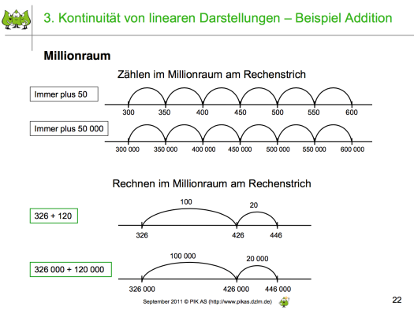
20’ | - Folien 23 - 31: Kontinuität von linearen Darstellungen – Beispiel Addition  - Die Folie 23 regt die TN dazu an, sich zu überlegen, wie lineare Darstellungen bzw. konkret der Rechenstrich für die bildlichen Darstellungen in anderen Themengebieten genutzt werden kann. Der doppelte Rechenstrich (Folien 28 und 29) eignet sich zur Veranschaulichung von Verhältnissen und Prozenten (Wenn 4 10% sind, wie viel Prozent sind dann 40? Wenn 40 100% sind, wie viel Prozent sind dann 4? Wie viel 60? etc.). Auch hier gilt natürlich, dass flächige Darstellungen, wie etwa ein Hunderter-Punktefeld, ebenfalls heran gezogen werden sollten. | Folie 31
15’ | - Folien 32 - 34: Kontinuität von linearen Darstellungen – Beispiel Addition  - Die Folien 32 – 34 sollen schließlich deutlich machen, dass lineare Darstellungen nicht nur zum Rechnen, sondern auch zum Entdecken, Beschreiben, Begründen herangezogen werden können. Die TN sollen zunächst selbst die Aufgaben für Schülerinnen und Schüler bearbeiten und dabei nach Möglichkeit den Rechenstrich einbeziehen. Die Folie 33 verdeutlicht in zunehmender Abstraktion, dass beim Algorithmus, der den Aufgaben a) bis c) zugrunde liegt, stets das Doppelte der zweiten Zahl die Differenz ausmachen muss. Folie 34 verdeutlicht, dass 2a herauskommen muss, wenn man (a-b) zu (a+b) addiert (Aufgabe d)). Natürlich kann man das auch ohne Rechenstrich ermitteln, indem allein mit Buchstaben gerechnet wird. Aber im Sinne besseren Verständnisses sollte man auch die Darstellung am Rechenstrich verstehen. | Folie 34  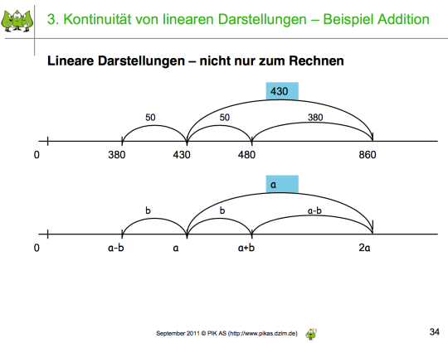
15’ | - Folien 35 - 37: Kontinuität von flächigen Darstellungen – Beispiel Multiplikation  - Die Folien 35 – 37 zeigen sowohl an konkreten Beispielen als auch in allgemeiner Form auf, wie die Multiplikation, das Kommutativgesetz der Multiplikation und das Distributivgesetz mit Hilfe von flächigen Darstellungen visualisiert werden können. Das Malkreuz könnte auch dazu genutzt werden, schwierige algebraische Ausdrücke wie (2a+5b) · (4a²+3b³) übersichtlich zu berechnen. | Folie 37  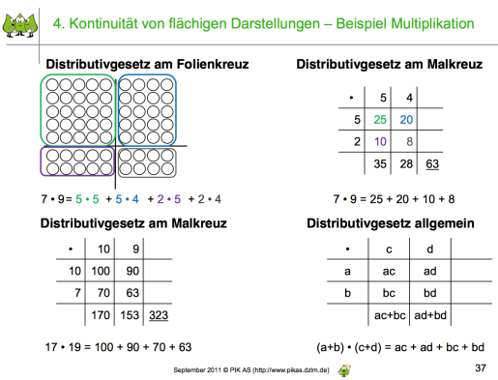
15’ | - Folien 38 - 41: Kontinuität von flächigen Darstellungen – Beispiel Multiplikation  - Die Folien 38 – 40 zeigen in Erweiterung der vorangehenden Folien, wie die drei Biomischen Formeln mit Hilfe von flächigen Darstellungen visualisiert und somit besser verstanden werden können, als wenn lediglich Buchstaben-Zeichenfolgen auswendig gelernt werden. Nach Vorstellung der Folie 38 kann eine Aktivität der TN darin bestehen, die 2. und die 3. Binomische Formel analog zu visualisieren.  - Nachdem die Präsentation im 8. Schuljahr ‚angekommen ist’, wird durch die Folie 41 der Rückbezug zur Grundschulmathematik deutlich, handelt es sich beim Vergleich von a² und (a+1)·(a-1) doch um nichts anderes als um die Vorbereitung (aus der Sicht des Grundschülers) bzw. der Anwendung (aus der Sicht des Achtklässlers) der 3. Binomischen Formel. | Folie 41  